TRƯỜNG ĐẠI HỌC HÀNG HẢI VIỆT NAM
VIỆN ĐÀO TẠO CHẤT LƯỢNG CAO



BÁO CÁO BÀI TẬP LỚN
MÔN HỌC: BLOCKCHAIN

ĐỀ TÀI: BLOCKCHAIN IN SOCIAL NETWORK
Thuộc nhóm ngành khoa học: Công nghệ thông tin
Họ và tên:
Nguyễn Tiến Long 97189 – CNT63CL
Bùi Việt Hoàng 97897 – CNT63CL

Giảng viên hướng dẫn: TS. Hồ Thị Hương Thơm

HẢI PHÒNG - 2026
LỜI CẢM ƠN
Trong thời gian thực hiện đề tài, mặc dù gặp không ít khó khăn trong quá trình nghiên cứu và triển khai, nhóm chúng em đã hoàn thành đề tài đúng tiến độ được giao.
Lời đầu tiên, chúng em xin gửi lời cảm ơn chân thành và sâu sắc nhất đến TS. Hồ Thị Hương Thơm – người đã trực tiếp hướng dẫn, tận tình chỉ bảo về kiến thức chuyên môn và định hướng phương pháp nghiên cứu trong suốt quá trình thực hiện đề tài. Sự hỗ trợ và góp ý quý báu của cô là nền tảng quan trọng giúp chúng em hoàn thành được đề tài này.
Do kiến thức và kinh nghiệm thực tế còn hạn chế, đề tài không tránh khỏi những thiếu sót. Chúng em kính mong nhận được sự góp ý của cô và các thầy cô trong hội đồng để có thể hoàn thiện hơn.
Chúng em xin chân thành cảm ơn!

MỤC LỤC
MỞ ĐẦU 1
1. Tính cấp thiết của đề tài 1
2. Mục đích nghiên cứu đề tài 1
CHƯƠNG 1: GIỚI THIỆU ĐỀ TÀI 3
1.1. Đặt vấn đề 3
1.2. Giới thiệu khái quát về đề tài 4
1.3. Kiến trúc hệ thống 4
CHƯƠNG 2: PHÂN TÍCH VÀ THIẾT KẾ HỆ THỐNG 7
2.1. Phân tích chức năng của hệ thống 7
2.2. Thiết kế cơ sở dữ liệu 11
CHƯƠNG 3: GIỚI THIỆU CÔNG CỤ, CÔNG NGHỆ VÀ CÀI ĐẶT CHƯƠNG TRÌNH 19
3.1. Giới thiệu ngôn ngữ và công cụ biên tập 19
3.2. Cài đặt và triển khai hệ thống 22
CHƯƠNG 4: KẾT QUẢ NGHIÊN CỨU 26
4.1. Giao diện hệ thống 26
4.2. Kết quả thực nghiệm 31
KẾT LUẬN VÀ KIẾN NGHỊ 34
1. Kết quả đạt được 34
2. Hạn chế của đề tài 34
3. Định hướng phát triển 34
TÀI LIỆU THAM KHẢO 36

DANH MỤC BẢNG BIỂU
Số bảng | Tên bảng | Trang
2.1 | Bảng người dùng | 12
2.2 | Bảng bài đăng | 13
2.3 | Bảng cảm xúc bài đăng | 14
2.4 | Bảng tin nhắn | 15
2.5 | Bảng theo dõi | 15
2.6 | Bảng yêu cầu kết bạn | 16
2.7 | Bảng cột mốc tình bạn | 16

DANH MỤC HÌNH VẼ
Số hình | Tên hình | Trang
1.1 | Kiến trúc hệ thống | 5
2.1 | Sơ đồ phân rã chức năng | 8
2.2 | Sơ đồ luồng dữ liệu mức ngữ cảnh | 9
2.3 | Sơ đồ luồng dữ liệu mức đỉnh | 10
2.4 | Sơ đồ liên kết thực thể | 12
2.5 | Cơ sở dữ liệu hệ thống | 18
4.1 | Giao diện đăng nhập/đăng ký | 26
4.2 | Giao diện bảng tin | 27
4.3 | Giao diện đăng ảnh | 28
4.4 | Giao diện trang cá nhân | 29
4.5 | Giao diện thành tựu | 29
4.6 | Giao diện nhắn tin | 30

MỞ ĐẦU

1. Tính cấp thiết của đề tài
Mạng xã hội ngày nay đã trở thành một phần không thể tách rời trong cuộc sống của hàng tỷ người. Mỗi ngày, người dùng đăng tải hàng trăm triệu bức ảnh, chia sẻ kỷ niệm và tương tác với nhau trên các nền tảng như Facebook, Instagram hay Snapchat. Tuy nhiên, phía sau sự tiện lợi đó là một thực tế đáng lo ngại: người dùng không thực sự sở hữu nội dung mình tạo ra. Nền tảng có quyền xóa, chỉnh sửa hay khai thác nội dung đó bất cứ lúc nào. Khi một tài khoản bị khóa hoặc nền tảng đóng cửa, toàn bộ lịch sử, kỷ niệm và mối quan hệ của người dùng có thể biến mất hoàn toàn.
Đồng thời, trong thời đại deepfake và tin giả lan tràn, việc chứng minh một bức ảnh là thật, chưa bị chỉnh sửa và được đăng tải bởi đúng người vào đúng thời điểm ngày càng trở nên khó khăn. Các mạng xã hội truyền thống không có cơ chế kỹ thuật nào để giải quyết vấn đề này một cách triệt để.
Công nghệ blockchain xuất hiện như một giải pháp tự nhiên cho những vấn đề trên. Nhờ đặc tính bất biến và phi tập trung, dữ liệu một khi đã được ghi lên blockchain sẽ không thể bị xóa hay giả mạo. Điều này mở ra khả năng xây dựng một mạng xã hội mà ở đó, mỗi bài đăng đều có bằng chứng xác thực tồn tại vĩnh viễn, và những kỷ niệm hay mối quan hệ bạn bè có thể được lưu giữ dưới dạng tài sản số (NFT) thuộc về chính người dùng.
Đây chính là lý do nhóm lựa chọn thực hiện đề tài " Blockchain in Social Network": không chỉ để tìm hiểu công nghệ blockchain trên lý thuyết, mà để thực sự xây dựng và kiểm chứng xem blockchain có thể giải quyết những vấn đề thực tế của mạng xã hội như thế nào.

2. Mục đích nghiên cứu đề tài
Trong Đề tài hướng đến các mục tiêu cụ thể sau:
Thứ nhất, xây dựng một ứng dụng mạng xã hội chia sẻ ảnh hoàn chỉnh với các tính năng cơ bản của một mạng xã hội hiện đại: đăng ký/đăng nhập, đăng ảnh, bảng tin bạn bè, hệ thống cảm xúc và nhắn tin.
Thứ hai, tích hợp blockchain vào ứng dụng theo hướng thiết thực — không phải blockchain "cho có" mà giải quyết đúng vấn đề: dùng smart contract để xác minh tính toàn vẹn nội dung bài đăng và ghi nhận quyền sở hữu thông qua NFT.
Thứ ba, giải quyết rào cản ứng dụng blockchain vào thực tế bằng mô hình Relayer: người dùng được hưởng lợi từ blockchain mà không cần có ví, không cần ETH, không cần hiểu biết về tiền điện tử.
Thứ tư, thông qua quá trình thực hiện đề tài, nhóm nắm vững quy trình phát triển smart contract (Solidity, Hardhat), hiểu cơ chế hoạt động của NFT chuẩn ERC-721 và có khả năng ứng dụng blockchain vào các bài toán thực tế khác trong tương lai.

GIỚI THIỆU ĐỀ TÀI

Đặt vấn đề
Trong kỷ nguyên số, mạng xã hội đã trở thành một phần không thể thiếu trong cuộc sống hàng ngày của con người. Hàng tỷ người dùng chia sẻ hình ảnh, cảm xúc, kỷ niệm lên các nền tảng như Facebook, Instagram, Snapchat hay Locket mỗi ngày. Tuy nhiên, các mạng xã hội truyền thống hiện nay đang bộc lộ nhiều hạn chế nghiêm trọng:
Vấn đề về quyền sở hữu nội dung: Người dùng đăng tải nội dung lên nền tảng nhưng thực chất không có quyền sở hữu thực sự đối với tác phẩm của mình. Các công ty vận hành nền tảng có thể xóa, sửa đổi, hoặc sử dụng nội dung người dùng mà không cần xin phép.
Vấn đề về tính xác thực: Nội dung số rất dễ bị làm giả, chỉnh sửa, hoặc đánh cắp. Không có cơ chế đáng tin cậy để chứng minh ai là người đăng tải đầu tiên, hay nội dung có bị thay đổi sau khi đăng tải hay không.
Vấn đề về sự kiểm duyệt tập trung: Toàn bộ dữ liệu được lưu trữ và kiểm soát bởi một công ty duy nhất, tạo ra nguy cơ kiểm duyệt, rò rỉ dữ liệu và điểm thất bại duy nhất (single point of failure).
Vấn đề về thiếu cơ chế ghi nhận quan hệ xã hội: Các mối quan hệ bạn bè, kỷ niệm chung, cột mốc tình bạn không có bằng chứng bất biến, dễ bị mất khi tài khoản bị xóa hoặc nền tảng đóng cửa.
Công nghệ Blockchain nổi lên như một giải pháp đột phá cho các vấn đề trên. Với đặc tính phi tập trung, bất biến và minh bạch, blockchain có thể cung cấp:
- Bằng chứng sở hữu nội dung không thể chối cãi thông qua NFT (Non-Fungible Token).
- Cơ chế xác thực tính toàn vẹn của nội dung thông qua hàm băm mật mã học.
- Ghi nhận các cột mốc quan hệ xã hội dưới dạng NFT bất biến trên blockchain.
Từ những vấn đề đặt ra, nhóm quyết định xây dựng đề tài "Ứng dụng Blockchain in Social Network" – một nền tảng chia sẻ ảnh kết hợp giữa mạng xã hội truyền thống và công nghệ blockchain, nhằm trao lại quyền sở hữu thực sự cho người dùng và tạo ra bằng chứng số bất biến cho các kỷ niệm và mối quan hệ.

Giới thiệu khái quát về đề tài
Hệ thống Locket Social DApp (Decentralized Application) là một ứng dụng mạng xã hội chia sẻ ảnh phi tập trung, lấy cảm hứng từ ứng dụng Locket. Hệ thống cho phép người dùng chụp ảnh, chia sẻ kỷ niệm với bạn bè và xác thực vĩnh viễn các kỷ niệm số trên blockchain Ethereum.
Hệ thống bao gồm các tính năng cơ bản sau:
- Đăng ký / Đăng nhập: Xác thực người dùng bằng email và mật khẩu, JWT token.
- Chia sẻ ảnh: Chụp ảnh trực tiếp từ trình duyệt hoặc tải ảnh từ thiết bị.
- Bảng tin bạn bè: Feed cá nhân hóa chỉ hiển thị ảnh từ những người bạn đang theo dõi.
- Hệ thống bạn bè: Tìm kiếm, theo dõi và kết bạn với người dùng khác.
- Cảm xúc (Reactions): Hỗ trợ 8 loại cảm xúc gồm Joy, Love, Yellow Heart, Sad, Wow, Fire, Like, Clap.
- Nhắn tin: Gửi tin nhắn riêng tư và chia sẻ bài đăng qua tin nhắn.
- Xác minh on-chain: Ghi hash nội dung bài đăng lên smart contract PostProofRegistry.
- NFT Collectible Moment: Đúc bài đăng thành NFT ERC-721 trên hợp đồng CollectibleMoment.
- Achievement Showcase: Trang cá nhân hiển thị bộ sưu tập NFT và các mốc.

Kiến trúc hệ thống
Hệ thống Locket Social DApp được xây dựng theo mô hình kiến trúc 3 tầng (Three-Tier Architecture) kết hợp với tầng Blockchain làm lớp bằng chứng bất biến bổ sung. Toàn bộ hệ thống được đóng gói và triển khai bằng Docker Compose, đảm bảo tính nhất quán giữa môi trường phát triển và vận hành.
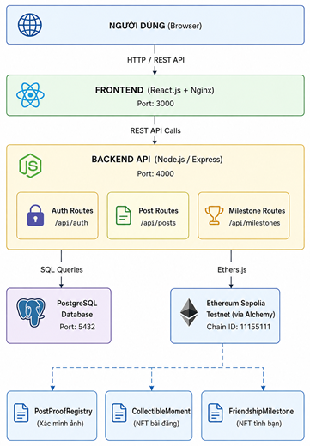
Hình 1.1. Kiến trúc hệ thống
Tầng 1 – Giao diện người dùng (Frontend – React.js + Nginx): Người dùng tương tác với hệ thống qua trình duyệt web. Giao diện được xây dựng bằng React.js theo mô hình SPA, chạy sau Nginx đóng vai trò web server và reverse proxy. Mọi thao tác (đăng ảnh, kết bạn, đúc NFT) đều được gửi đến backend dưới dạng REST API call, kết quả trả về hiển thị trực tiếp trên giao diện mà không cần tải lại trang.
Tầng 2 – Máy chủ ứng dụng (Backend API – Node.js / Express): Backend là trung tâm xử lý toàn bộ nghiệp vụ của ứng dụng, cung cấp các nhóm API cho xác thực, bài đăng, bạn bè, tin nhắn và tích hợp blockchain. Tầng này chịu trách nhiệm xác thực JWT, mã hóa mật khẩu bằng bcrypt, điều phối truy vấn cơ sở dữ liệu và ký giao dịch blockchain bằng tài khoản Relayer thông qua thư viện Ethers.js.
Tầng 3 – Cơ sở dữ liệu (PostgreSQL 16): Toàn bộ dữ liệu nghiệp vụ gồm người dùng, bài đăng, quan hệ bạn bè, tin nhắn và trạng thái NFT được lưu trữ tại đây. Schema được khởi tạo tự động khi container khởi động lần đầu và database chỉ cho phép kết nối từ backend trong mạng Docker nội bộ, không expose ra ngoài.
Tầng Blockchain – Ethereum Sepolia Testnet: Đây là điểm khác biệt cốt lõi so với mạng xã hội truyền thống. Hệ thống triển khai 3 smart contract lên mạng Ethereum Sepolia: PostProofRegistry ghi hash SHA-256 của bài đăng làm bằng chứng sở hữu, CollectibleMoment cho phép đúc bài đăng thành NFT ERC-721, và FriendshipMilestone đúc NFT ghi nhận các cột mốc tình bạn. Mọi giao dịch đều được lưu txHash để người dùng tra cứu trực tiếp trên Etherscan.

PHÂN TÍCH VÀ THIẾT KẾ HỆ THỐNG
Hệ thống Locket Social DApp được phân tích và thiết kế dưới dạng ứng dụng web kết hợp công nghệ Blockchain, nhằm đáp ứng nhu cầu chia sẻ kỷ niệm số và xác thực quyền sở hữu nội dung một cách minh bạch, bất biến. Hệ thống đóng vai trò trung tâm trong việc kết nối người dùng với nhau thông qua bài đăng, tin nhắn và hệ thống cảm xúc, đồng thời tích hợp trực tiếp với mạng Ethereum để ghi nhận bằng chứng sở hữu và đúc NFT đại diện cho các kỷ niệm và mối quan hệ tình bạn. Dưới đây là cấu trúc chức năng chi tiết của hệ thống:

Phân tích chức năng của hệ thống
1. Quản lý hệ thống
Chức năng này bao gồm quản lý tài khoản người dùng (đăng ký, đăng nhập, đăng xuất), cơ chế xác thực bằng JWT Token và phân quyền truy cập, đảm bảo chỉ người dùng hợp lệ mới có thể thao tác với dữ liệu và tài nguyên của hệ thống.
2. Quản lý danh mục
Chức năng này bao gồm quản lý danh mục người dùng (tìm kiếm, tra cứu), quản lý hồ sơ cá nhân (tên hiển thị, ảnh đại diện, tiểu sử), quản lý danh mục quan hệ xã hội thông qua theo dõi, kết bạn và hủy theo dõi giữa các tài khoản trong hệ thống.
3. Quản lý bài đăng và tin nhắn
Chức năng này bao gồm đăng bài mới kèm ảnh và chú thích, xem bảng tin cá nhân hóa theo danh sách theo dõi, bày tỏ cảm xúc (8 loại reaction) đối với bài đăng của bạn bè, gửi tin nhắn riêng tư và xem toàn bộ lịch sử hội thoại giữa các người dùng.
4. Tích hợp Blockchain
Chức năng này bao gồm xác minh bài đăng on-chain bằng cách ghi hash SHA-256 lên smart contract PostProofRegistry, đúc NFT CollectibleMoment (ERC-721) để số hóa kỷ niệm thành tài sản blockchain, đúc NFT FriendshipMilestone ghi nhận các cột mốc tình bạn, và xem bộ sưu tập thành tích NFT cá nhân trên trang hồ sơ.

2.1.1. Sơ đồ phân rã chức năng
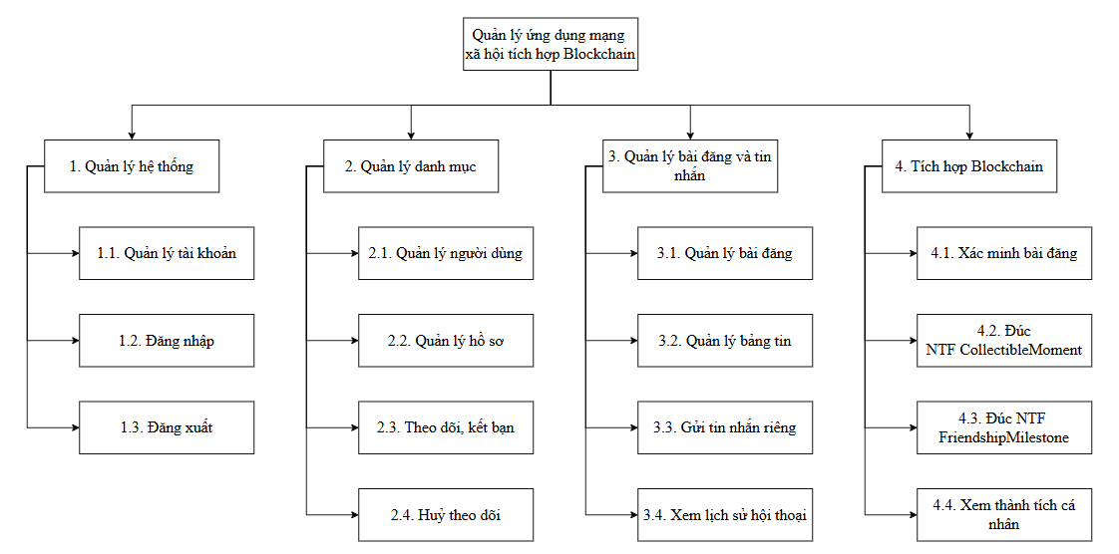
Hình 2.2. Sơ đồ phân rã chức năng

2.1.2. Sơ đồ luồng dữ liệu mức ngữ cảnh
Nhằm xác định phạm vi của hệ thống cũng như các tác nhân bên ngoài có tương tác trực tiếp với quy trình quản lý ứng dụng mạng xã hội tích hợp Blockchain, sơ đồ luồng dữ liệu mức ngữ cảnh được mô tả qua Hình 2.2.
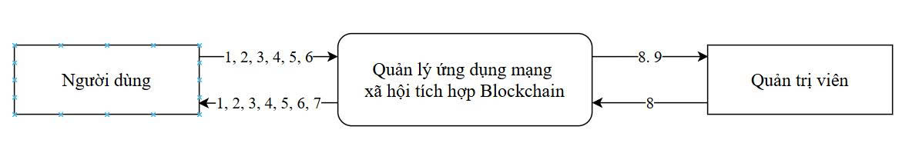
Hình 2.3. Sơ đồ luồng dữ liệu mức ngữ cảnh
Chú thích:
(1): Dữ liệu đăng ký, đăng nhập, đăng xuất.
(2): Dữ liệu bài đăng (ảnh, caption).
(3): Dữ liệu quan hệ xã hội (theo dõi, hủy theo dõi).
(4): Dữ liệu cảm xúc (reaction).
(5): Dữ liệu tin nhắn riêng tư.
(6): Yêu cầu xác minh bài đăng / đúc NFT.
(7): Kết quả xử lý (JWT token, bảng tin, danh sách bạn bè, txHash, tokenId).
(8): Yêu cầu quản trị hệ thống.
(9): Dữ liệu phản hồi quản trị (thông tin người dùng, phân quyền).

2.1.3. Sơ đồ luồng dữ liệu mức đỉnh
Từ mô hình tổng quát, các luồng thông tin chính giữa các phân hệ chức năng lớn bên trong hệ thống được bóc tách và thể hiện cụ thể qua sơ đồ luồng dữ liệu mức đỉnh tại Hình 2.3.
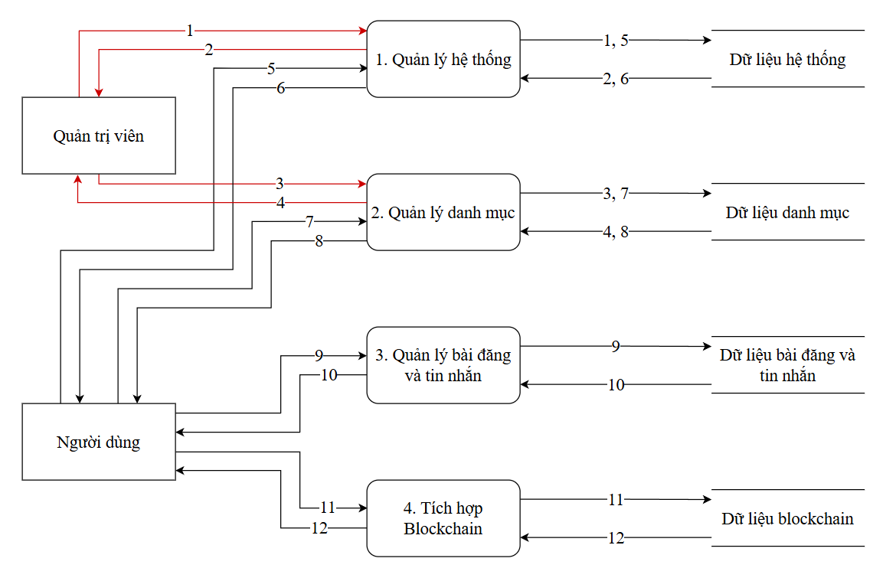
Hình 2.4. Sơ đồ luồng dữ liệu mức đỉnh
Chú thích:
(1): Thông tin đăng nhập quản trị (email, mật khẩu).
(2): JWT Token quản trị, quyền truy cập hệ thống.
(3): Yêu cầu quản lý danh mục người dùng (xem, phân quyền).
(4): Danh sách người dùng, thông tin hồ sơ hệ thống.
(5): Thông tin đăng ký / đăng nhập (email, mật khẩu).
(6): JWT Token, thông tin tài khoản cá nhân.
(7): Cập nhật hồ sơ (username, bio, avatar), yêu cầu theo dõi / hủy theo dõi.
(8): Thông tin hồ sơ đã cập nhật, danh sách bạn bè.
(9): Bài đăng mới (ảnh, caption), dữ liệu reaction, nội dung tin nhắn.
(10): Bảng tin cá nhân (Feed), lịch sử hội thoại tin nhắn.
(11): Yêu cầu xác minh bài đăng on-chain hoặc đúc NFT.
(12): Kết quả giao dịch (txHash, tokenId), danh sách thành tích NFT.

Thiết kế cơ sở dữ liệu
2.2.1. Thực thể và thuộc tính
Dựa vào các chức năng đã phân tích, hệ thống sẽ bao gồm các thực thể sau:
Người dùng: Mã người dùng, Địa chỉ email, Mật khẩu (mã hóa), Tên người dùng, Tiểu sử cá nhân, URL ảnh đại diện, Thời gian tạo tài khoản, Vai trò người dùng.
Bài đăng: Mã bài đăng, Mã người đăng, URL ảnh, Chú thích, Thời gian đăng, Hash SHA-256 của ảnh, Hash SHA-256 nội dung, Trạng thái xác minh on-chain, Hash giao dịch xác minh, Địa chỉ contract xác minh, Địa chỉ ví relayer, Chain ID xác minh, Số block xác minh, Thời gian ghi xác minh, Trạng thái đúc NFT, Token ID NFT, Hash giao dịch đúc NFT, Địa chỉ contract NFT, Chain ID NFT, Số block NFT, Thời gian đúc NFT.
Cảm xúc bài đăng: Mã bài đăng, Mã người dùng, Loại cảm xúc, Thời gian bày tỏ cảm xúc.
Tin nhắn: Mã tin nhắn, Mã người gửi, Mã người nhận, Mã bài đăng đính kèm, Nội dung tin nhắn, Thời gian gửi, Thời gian đọc.
Theo dõi: Mã người theo dõi, Mã người được theo dõi, Thời gian theo dõi.
Yêu cầu kết bạn: Mã yêu cầu, Mã người gửi yêu cầu, Mã người nhận yêu cầu, Trạng thái yêu cầu, Thời gian gửi, Thời gian phản hồi.
Cột mốc tình bạn: Mã cột mốc, Mã người dùng A, Mã người dùng B, Loại cột mốc, Token ID NFT, Hash giao dịch đúc NFT, Địa chỉ contract NFT, Chain ID, Số block giao dịch, Thời gian đúc NFT.
2.2.2. Sơ đồ liên kết thực thể
Để đảm bảo tính toàn vẹn dữ liệu, các thực thể và mối quan hệ trong hệ thống được thiết kế chi tiết thông qua sơ đồ ERD, được chia thành hai phần như minh họa tại Hình 2.4.
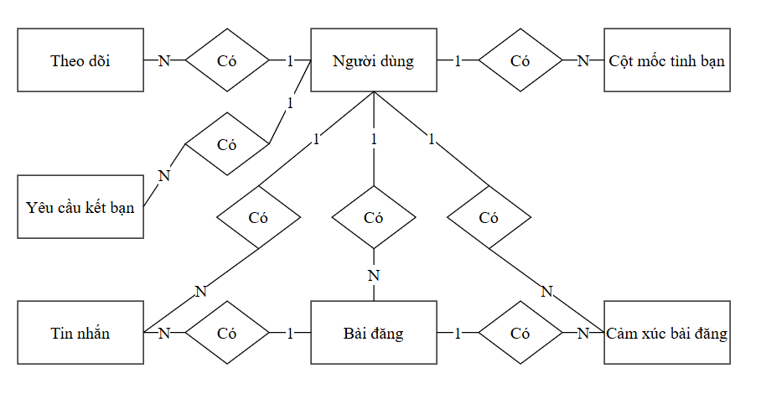
Hình 2.5. Sơ đồ liên kết thực thể
2.2.3. Các bảng dữ liệu
Dựa trên các nội dung đã được phân tích và xác định tại mục 2.2.1, các bảng trong phần này được xây dựng nhằm mô tả chi tiết cấu trúc dữ liệu, phục vụ cho việc triển khai và quản lý hệ thống.
Thông tin chi tiết về Bảng người dùng được mô tả cấu trúc dữ liệu tại Bảng 2.1.
Bảng 2.1. Bảng người dùng
STT | Thuộc tính | Kiểu dữ liệu | Mô tả | Ràng buộc
1 | id | bigint | Mã người dùng | Primary Key
2 | email | varchar(255) | Địa chỉ email đăng nhập | Not Null, Unique
3 | password_hash | text | Mật khẩu (mã hóa bcrypt) | Not Null
4 | username | varchar(50) | Tên người dùng hiển thị | Unique
5 | bio | text | Tiểu sử cá nhân | Not Null, Default ''
6 | avatar_url | text | URL ảnh đại diện | Not Null, Default ''
7 | created_at | timestamptz | Thời gian tạo tài khoản | Not Null, Default now()
8 | role | varchar(20) | Vai trò người dùng ('user' / 'admin') | Not Null, Default 'user'

Thông tin chi tiết về Bảng bài đăng được mô tả cấu trúc dữ liệu tại Bảng 2.2.
Bảng 2.2. Bảng bài đăng
STT | Thuộc tính | Kiểu dữ liệu | Mô tả | Ràng buộc
1 | id | bigint | Mã bài đăng | Primary Key
2 | user_id | bigint | Mã người đăng bài | Not Null, Foreign Key → users
3 | image_url | text | URL ảnh bài đăng | Not Null
4 | caption | text | Chú thích bài đăng | Not Null, Default
5 | created_at | timestamptz | Thời gian đăng bài | Not Null, Default now()
6 | image_hash | varchar(66) | Hash SHA-256 của ảnh (hex) | Not Null, Default
7 | content_hash | varchar(66) | Hash SHA-256 nội dung tổng hợp | Not Null, Default
8 | is_verified  _onchain | boolean | Trạng thái đã xác minh on-chain | Not Null, Default false
9 | proof_tx_hash | text | Hash giao dịch xác minh on-chain | Not Null, Default
10 | proof_contract  _address | text | Địa chỉ smart contract xác minh | Not Null, Default
11 | proof_attested  _by | text | Địa chỉ ví relayer thực hiện xác minh | Not Null, Default
12 | proof_chain_id | bigint | Chain ID mạng blockchain xác minh
13 | proof_block  _number | bigint | Số block ghi nhận xác minh
14 | proof_recorded  _at | timestamptz | Thời gian ghi nhận xác minh
15 | is_minted_nft | boolean | Trạng thái đã đúc NFT | Not Null, Default false
16 | nft_token_id | bigint | Token ID của NFT
17 | nft_tx_hash | text | Hash giao dịch đúc NFT | Not Null, Default
18 | nft_contract  _address | text | Địa chỉ contract NFT | Not Null, Default

Thông tin chi tiết về Bảng cảm xúc bài đăng được mô tả cấu trúc dữ liệu tại Bảng 2.3.
Bảng 2.3. Bảng cảm xúc bài đăng
STT | Thuộc tính | Kiểu dữ liệu | Mô tả | Ràng buộc
1 | post_id | bigint | Mã bài đăng | Not Null, Primary Key (composite), Foreign Key → posts
2 | user_id | bigint | Mã người dùng bày tỏ cảm xúc | Not Null, Primary Key (composite), Foreign Key → users
3 | reaction_type | varchar(32) | Loại cảm xúc | Not Null, Primary Key
4 | created_at | timestamptz | Thời gian bày tỏ cảm xúc | Not Null, Default now()
Thông tin chi tiết về Bảng tin nhắn được mô tả cấu trúc dữ liệu tại Bảng 2.4.
Bảng 2.4. Bảng tin nhắn
STT | Thuộc tính | Kiểu dữ liệu | Mô tả | Ràng buộc
1 | id | bigint | Mã tin nhắn | Primary Key
2 | sender_id | bigint | Mã người gửi | Not Null, Foreign Key → users
3 | recipient_id | bigint | Mã người nhận | Not Null, Foreign Key → users
4 | post_id | bigint | Mã bài đăng đính kèm | Foreign Key → posts
5 | body | text | Nội dung tin nhắn | Not Null
6 | created_at | timestamptz | Thời gian gửi tin nhắn | Not Null, Default now()
7 | read_at | timestamptz | Thời gian đọc tin nhắn

Thông tin chi tiết về Bảng theo dõi được mô tả cấu trúc dữ liệu tại Bảng 2.5.
Bảng 2.5. Bảng theo dõi
STT | Thuộc tính | Kiểu dữ liệu | Mô tả | Ràng buộc
1 | follower_id | bigint | Mã người theo dõi | Not Null, Primary Key, Foreign Key → users
2 | following_id | bigint | Mã người được theo dõi | Not Null, Primary Key, Foreign Key → users
3 | created_at | timestamptz | Thời gian bắt đầu theo dõi | Not Null, Default now()

Thông tin chi tiết về Bảng yêu cầu kết bạn được mô tả cấu trúc dữ liệu tại Bảng 2.6.
Bảng 2.6. Bảng yêu cầu kết bạn
STT | Thuộc tính | Kiểu dữ liệu | Mô tả | Ràng buộc
1 | id | bigint | Mã cột mốc tình bạn | Primary Key
2 | user_id_a | bigint | Mã người dùng A | Not Null, Foreign Key → users
3 | user_id_b | bigint | Mã người dùng B | Not Null, Foreign Key → users
4 | milestone_type | smallint | Loại cột mốc (0–5) | Not Null
5 | token_id | bigint | Token ID của NFT (FriendshipMilestone)
6 | tx_hash | text | Hash giao dịch đúc NFT | Not Null, Default ''
7 | contract_address | text | Địa chỉ smart contract NFT | Not Null, Default ''
8 | chain_id | bigint | Chain ID mạng blockchain
9 | block_number | bigint | Số block ghi nhận giao dịch
10 | minted_at | timestamptz | Thời gian đúc NFT cột mốc | Not Null, Default now()

Thông tin chi tiết về Bảng cột mốc tình bạn được mô tả cấu trúc dữ liệu tại Bảng 2.7.
Bảng 2.7. Bảng cột mốc tình bạn
STT | Thuộc tính | Kiểu dữ liệu | Mô tả | Ràng buộc
1 | id | bigint | Mã người dùng | Primary Key
2 | email | varchar(255) | Địa chỉ email đăng nhập | Not Null, Unique
3 | password_hash | text | Mật khẩu (mã hóa bcrypt) | Not Null
4 | username | varchar(50) | Tên người dùng hiển thị | Unique
5 | bio | text | Tiểu sử cá nhân | Not Null, Default ''
6 | avatar_url | text | URL ảnh đại diện | Not Null, Default ''
7 | created_at | timestamptz | Thời gian tạo tài khoản | Not Null, Default now()
8 | role | varchar(20) | Vai trò người dùng ('user' / 'admin') | Not Null, Default 'user'

2.2.4. Cơ sở dữ liệu hệ thống
Cấu trúc chi tiết của các bảng dữ liệu hệ thống được minh họa cụ thể tại Hình 2.5 dưới đây.
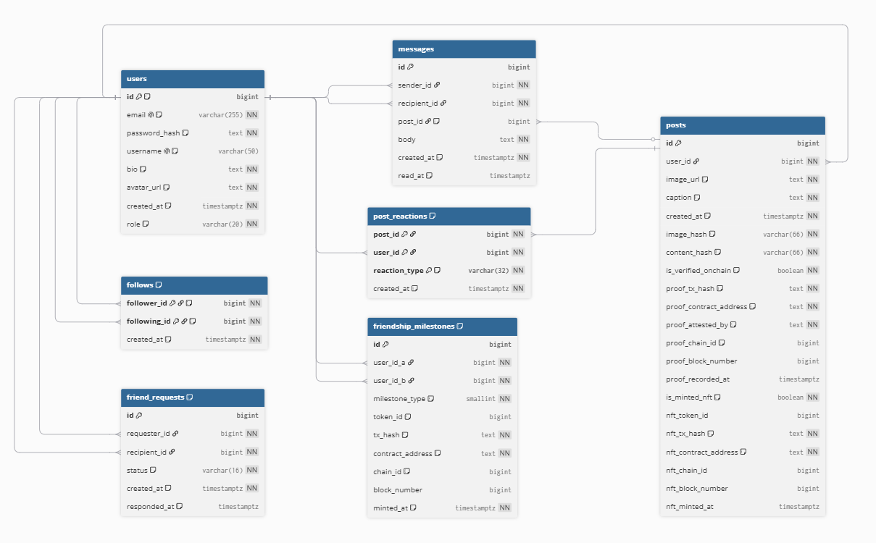
Hình 2.6. Cơ sở dữ liệu hệ thống

GIỚI THIỆU CÔNG CỤ, CÔNG NGHỆ VÀ CÀI ĐẶT CHƯƠNG TRÌNH
Trong chương trước, các bước phân tích và thiết kế hệ thống mạng xã hội tích hợp blockchain đã được triển khai. Ở chương này, các công cụ và công nghệ sau sẽ được sử dụng để xây dựng hệ thống, đáp ứng các yêu cầu về chức năng, giao diện và hiệu năng theo kiến trúc ba lớp (Frontend – Backend – Blockchain):
  - Solidity 0.8.20 và Hardhat
  - Node.js và Express.js
  - PostgreSQL 16
  - React 18
  - Ethers.js 6
  - Docker & Docker Compose
  - Visual Studio Code
  - Cloudinary CDN
Với việc nắm vững các công cụ và công nghệ này, nhóm nghiên cứu tin rằng có thể xây dựng một hệ thống đáp ứng được các yêu cầu về tính minh bạch, xác minh nội dung trên blockchain và trải nghiệm người dùng hiện đại.

Giới thiệu ngôn ngữ và công cụ biên tập
3.1.1. Ngôn ngữ Solidity và Framework Hardhat
Solidity là ngôn ngữ lập trình bậc cao, hướng hợp đồng (contract-oriented), được thiết kế chuyên biệt để viết smart contract trên nền tảng Ethereum và các mạng tương thích EVM. Phiên bản 0.8.20 được sử dụng trong dự án này hỗ trợ các tính năng an toàn quan trọng như kiểm tra tràn số tự động (overflow check), custom errors và immutable variables, giúp giảm thiểu lỗ hổng bảo mật trong hợp đồng thông minh.
Hardhat là framework phát triển Ethereum hiện đại, cung cấp đầy đủ công cụ để biên dịch Solidity, viết kịch bản triển khai (deploy scripts), chạy mạng blockchain cục bộ và kiểm thử tự động. Dự án sử dụng Hardhat để biên dịch và triển khai ba smart contract lên mạng Sepolia Testnet: PostProofRegistry (xác minh bằng chứng bài đăng), CollectibleMoment (ERC-721 NFT kỷ niệm) và FriendshipMilestone (ERC-721 NFT cột mốc tình bạn).
3.1.2. Nền tảng Node.js và Framework Express.js
Node.js là nền tảng runtime JavaScript phía máy chủ được xây dựng trên V8 engine của Chrome, nổi bật với mô hình bất đồng bộ không chặn (non-blocking I/O) giúp xử lý đồng thời nhiều kết nối với hiệu suất cao. Phiên bản v20 LTS được lựa chọn vì tính ổn định lâu dài, phù hợp cho môi trường production [11].
Express.js là framework web tối giản và linh hoạt cho Node.js, cung cấp hệ thống middleware mạnh mẽ để xây dựng RESTful API. Backend của dự án sử dụng Express.js để triển khai sáu nhóm endpoint chính: /api/auth (xác thực), /api/profiles (hồ sơ người dùng), /api/posts (bài đăng), /api/feed (bảng tin), /api/milestones (cột mốc tình bạn) và /api/messages (tin nhắn). Middleware requireAuth kiểm tra JWT trước mỗi request cần xác thực, đảm bảo an toàn hệ thống.
3.1.3. React.js
React.js là thư viện JavaScript mã nguồn mở do Meta phát triển, được sử dụng rộng rãi để xây dựng giao diện người dùng theo mô hình component có thể tái sử dụng (Hình 3.3). React hoạt động theo cơ chế Virtual DOM giúp cập nhật giao diện hiệu quả mà không cần tải lại toàn bộ trang.
Trong dự án này, React.js v18 được dùng để xây dựng toàn bộ giao diện Single Page Application (SPA) phía client. Ứng dụng sử dụng Context API (AuthContext) để quản lý trạng thái xác thực toàn cục, kết hợp custom hooks để tách biệt logic nghiệp vụ khỏi lớp giao diện. Giao diện được thiết kế theo phong cách mobile-first, responsive, lấy cảm hứng từ ứng dụng Locket Widget nhằm mang lại trải nghiệm thân thiện trên cả thiết bị di động lẫn máy tính.
3.1.4. Ethers.js
Ethers.js là thư viện JavaScript nhỏ gọn và hoàn chỉnh để tương tác với mạng Ethereum và các smart contract, được đánh giá cao về bảo mật và tính nhất quán của API. Phiên bản v6 được sử dụng trong dự án với nhiều cải tiến về TypeScript support và hiệu năng so với các phiên bản trước.

Trong hệ thống, Ethers.js được tích hợp vào backend Node.js để triển khai mô hình Relayer – cho phép người dùng tương tác với blockchain mà không cần sở hữu ETH. Cụ thể, backend sử dụng Ethers.js để kết nối đến Alchemy RPC (Sepolia), ký và gửi giao dịch bằng ví relayer của máy chủ thay mặt người dùng, đồng thời đọc kết quả giao dịch (txHash, blockNumber) để lưu lại vào cơ sở dữ liệu.
3.1.5. Hệ quản trị cơ sở dữ liệu PostgreSQL 16
PostgreSQL là hệ quản trị cơ sở dữ liệu quan hệ mã nguồn mở hàng đầu, được đánh giá cao về độ tin cậy, tính năng phong phú và khả năng mở rộng (Hình 3.5). PostgreSQL 16 hỗ trợ kiểu dữ liệu TIMESTAMPTZ (có múi giờ), BIGINT cho khóa chính an toàn và nhiều tính năng nâng cao như Partitioning, Full-Text Search [12].
Trong dự án, PostgreSQL 16 được dùng để lưu trữ toàn bộ dữ liệu nghiệp vụ gồm 7 bảng: users, posts, post_reactions, messages, follows, friend_requests và friendship_milestones. Các ràng buộc UNIQUE, FOREIGN KEY và CHECK được áp dụng đầy đủ để đảm bảo tính toàn vẹn dữ liệu. Schema được khởi tạo tự động qua file backend/sql/init.sql khi container PostgreSQL khởi động lần đầu.
3.1.6. Dịch vụ lưu trữ Cloudinary
Cloudinary là nền tảng quản lý và phân phối tài nguyên trực quan (ảnh, video) trên cloud, cung cấp CDN toàn cầu và các tính năng xử lý ảnh tự động như resize, crop, nén và chuyển đổi định dạng (Hình 3.6). Việc sử dụng Cloudinary giúp giảm tải đáng kể cho máy chủ backend so với lưu trữ ảnh trực tiếp.
Trong hệ thống, mọi ảnh bài đăng và ảnh đại diện đều được upload lên Cloudinary thông qua backend. Backend tự động resize ảnh về tối đa 1080×1440 px trước khi upload nhằm tiết kiệm băng thông. URL ảnh sau khi upload được lưu vào cột image_url (bảng posts) và avatar_url (bảng users) trong cơ sở dữ liệu. Đặc biệt, hash SHA-256 của ảnh gốc được tính toán trước khi resize để đảm bảo tính nguyên vẹn khi xác minh on-chain.
3.1.7. Docker và Docker Compose
Docker là nền tảng container hóa ứng dụng cho phép đóng gói toàn bộ ứng dụng cùng các phụ thuộc vào một container độc lập, đảm bảo tính nhất quán giữa môi trường phát triển và môi trường production (Hình 3.7). Mỗi container chạy hoàn toàn cô lập, không ảnh hưởng đến các dịch vụ khác trên cùng máy chủ.
Docker Compose là công cụ định nghĩa và quản lý ứng dụng multi-container thông qua file cấu hình YAML. Trong dự án này, Docker Compose điều phối ba container chạy đồng thời: PostgreSQL (cơ sở dữ liệu, port 5432), Backend API (Node.js/Express, port 4000) và Frontend (React build phục vụ qua Nginx, port 3000). Nginx đóng vai trò reverse proxy, chuyển tiếp các request đến /api/* sang backend và phục vụ file tĩnh React cho các đường dẫn còn lại.
3.1.8. Trình biên tập Visual Studio Code
Visual Studio Code là một trình biên tập mã nguồn mở và miễn phí của Microsoft, rất phổ biến trong cộng đồng lập trình với các tính năng mạnh mẽ như IntelliSense, debugging tích hợp, Git integration, và hệ sinh thái extensions phong phú. VS Code hỗ trợ đầy đủ cho C#, JavaScript, TypeScript, Dart và nhiều ngôn ngữ khác, phù hợp cho dự án full-stack.

Cài đặt và triển khai hệ thống
3.2.1. Triển khai hệ thống backend
1. Cài đặt Node.js v20 LTS
a. Truy cập địa chỉ https://nodejs.org/en/download và tải về Node.js v20 LTS phù hợp với hệ điều hành (Windows/Linux/macOS). Gói cài đặt bao gồm npm – Node Package Manager.
b. Cài đặt Node.js theo hướng dẫn trên màn hình.
c. Mở Command Prompt hoặc Terminal và kiểm tra cài đặt thành công bằng lệnh: node --version. Kết quả hiển thị v20.x.x xác nhận cài đặt thành công.
2. Cài đặt PostgreSQL 16
a. Truy cập địa chỉ https://www.postgresql.org/download/ và tải về PostgreSQL 16 phù hợp với hệ điều hành.
b. Trong quá trình cài đặt, thiết lập mật khẩu cho user postgres và giữ nguyên port mặc định 5432.
c. Khởi động dịch vụ PostgreSQL. Trên Windows, mở Services và đảm bảo PostgreSQL Server đang chạy. Trên Linux, sử dụng lệnh: sudo systemctl start postgresql.
d. Tạo database và user bằng lệnh:
CREATE USER locket WITH PASSWORD 'locketpassword';
CREATE DATABASE locketsocial OWNER locket;
3. Khởi tạo Schema cơ sở dữ liệu
a. Di chuyển đến thư mục gốc dự án.
b. Thực thi file backend/sql/init.sql để tạo toàn bộ cấu trúc bảng:
psql -U locket -d locketsocial -f backend/sql/init.sql
c. Kiểm tra các bảng đã được tạo thành công bằng lệnh: \dt trong psql. Kết quả hiển thị 7 bảng: users, posts, post_reactions, messages, follows, friend_requests, friendship_milestones.
4. Cấu hình và chạy Backend API
a. Di chuyển đến thư mục backend.
b. Tạo file .env trong thư mục backend và cấu hình các biến môi trường.
c. Cài đặt các dependencies bằng lệnh: npm install.
d. Khởi động Backend API: npm start. Kết quả hiển thị Server running on port 4000 xác nhận khởi động thành công.
3.2.2. Triển khai hệ thống frontend
Bước 1: Đảm bảo Node.js v20 LTS đã được cài đặt (theo hướng dẫn tại mục 3.2.1).
Bước 2: Mở Command Prompt hoặc Terminal và di chuyển đến thư mục frontend.
Bước 3: Cài đặt tất cả các dependencies bằng lệnh: npm install. Quá trình này sẽ tải về các packages như React 18, React Router DOM và các dependencies khác được định nghĩa trong file package.json.
Bước 4: Tạo file .env trong thư mục frontend và cấu hình biến môi trường:
REACT_APP_API_URL=http://localhost:4000/api
Bước 5: Khởi động ứng dụng React trong môi trường development bằng lệnh: npm start. Ứng dụng sẽ tự động mở trên trình duyệt tại địa chỉ http://localhost:3000.
3.2.3. Triển khai Smart Contract lên Sepolia Testnet
a. Đảm bảo Node.js đã được cài đặt, sau đó cài đặt các dependencies Hardhat tại thư mục gốc dự án: npm install.
b. Tạo file .env tại thư mục gốc và cấu hình biến môi trường SEPOLIA_RPC_URL và PRIVATE_KEY (ví deploy).
c. Biên dịch các smart contract bằng lệnh:
npm run blockchain:compile
d. Triển khai lần lượt ba smart contract lên mạng Sepolia:
npm run blockchain:deploy:proof:sepolia
npm run blockchain:deploy:collectible:sepolia
npm run blockchain:deploy:milestone:sepolia
e. Sau khi deploy thành công, cập nhật địa chỉ contract mới vào file .env của backend:
(PROOF_REGISTRY_ADDRESS,COLLECTIBLE_MOMENT_ADDRESS, FRIENDSHIP_MILESTONE_ADDRESS).
3.2.4. Triển khai toàn bộ hệ thống với Docker Compose
Bước 1: Cài đặt Docker Desktop từ https://www.docker.com/products/docker-desktop (bao gồm Docker Engine và Docker Compose). Trên Linux, cài đặt Docker Engine và Docker Compose Plugin theo hướng dẫn tại https://docs.docker.com /engine/install/.
Bước 2: Di chuyển đến thư mục gốc của dự án.
Bước 3: Tạo file .env tại thư mục gốc với đầy đủ các biến môi trường cần thiết (database, JWT, Cloudinary, blockchain) như đã mô tả tại mục 3.2.1.
Bước 4: Build và khởi động toàn bộ hệ thống bằng một lệnh duy nhất:
docker compose up --build
Lệnh này sẽ tự động build image cho Backend API và Frontend, khởi động container PostgreSQL (tự động khởi tạo schema qua init.sql), sau đó chạy tất cả ba service trong các container riêng biệt.
Bước 5: Kiểm tra các container đang chạy bằng lệnh: docker compose ps. Đảm bảo tất cả services đều có trạng thái running.
Bước 6: Truy cập các services qua địa chỉ:
Frontend: http://localhost:3000
Backend API: http://localhost:4000
Health check: http://localhost:4000/api/health
PostgreSQL: localhost:5432
Bước 7: Để dừng toàn bộ hệ thống, sử dụng lệnh: docker compose down. Thêm flag -v nếu muốn xóa cả volumes (dữ liệu database).

KẾT QUẢ NGHIÊN CỨU
Trong quá trình nghiên cứu đề tài, sau khi tiến hành khảo sát, phân tích thiết kế hệ thống và nghiên cứu các công cụ phát triển ứng dụng web hiện đại, nhóm đã xây dựng được một ứng dụng mạng xã hội chia sẻ ảnh tích hợp công nghệ blockchain với tên gọi Locket Social DApp. Ứng dụng bao gồm giao diện web phía người dùng được phát triển bằng React.js, hệ thống backend API sử dụng Node.js và Express.js, cơ sở dữ liệu PostgreSQL, đồng thời tích hợp ba smart contract trên mạng Ethereum Sepolia để xác minh tính xác thực của bài đăng và đúc NFT kỷ niệm cho người dùng.

Giao diện hệ thống
4.1.1. Giao diện đăng nhập/đăng ký
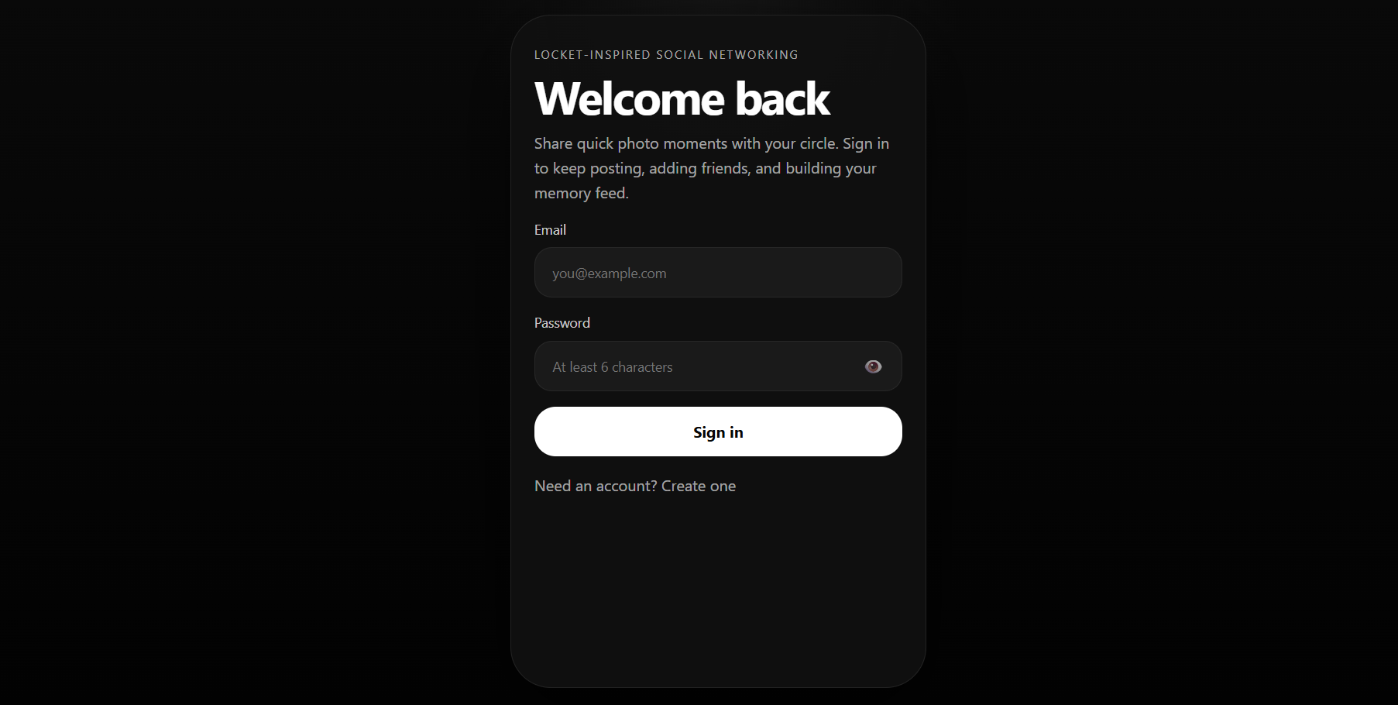
Hình 4.7. Giao diện đăng nhập/đăng ký
Người dùng truy cập ứng dụng tại http://localhost:3000. Giao diện đăng nhập yêu cầu email và mật khẩu. Nếu chưa có tài khoản, người dùng chọn "Create one" để tạo tài khoản mới.
*Luồng đăng ký:
- Nhập email + mật khẩu → POST /api/auth/register
- Backend hash mật khẩu bằng bcrypt (10 rounds)
- Lưu user vào database, trả về JWT token
- Chuyển hướng sang trang thiết lập hồ sơ (ProfileSetup)
*Luồng đăng nhập:
- Nhập email + mật khẩu → POST /api/auth/login
- Backend xác minh password hash
- Trả về JWT token và thông tin user
- Lưu token vào localStorage, chuyển sang Feed
4.1.2. Giao diện bảng tin
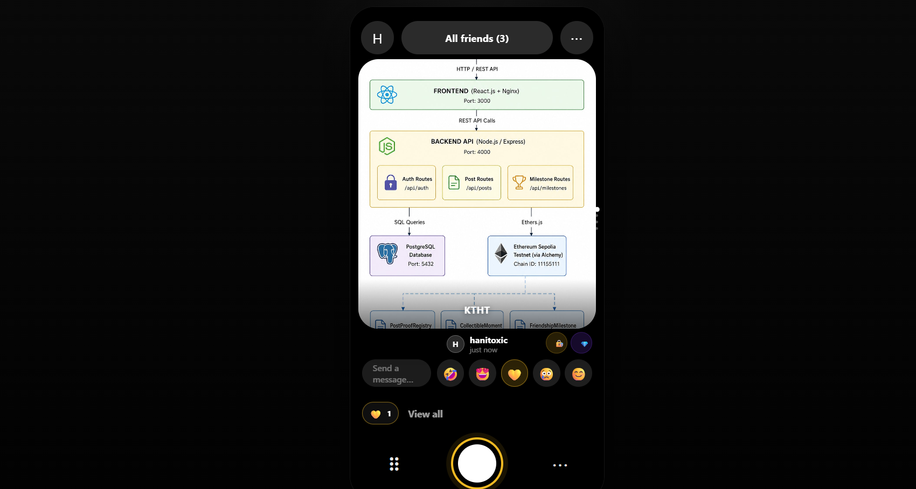
Hình 4.8. Giao diện bảng tin
Bảng tin hiển thị ảnh theo dạng cuộn dọc, mỗi bài đăng bao gồm:
- Ảnh bài đăng (full-width).
- Thông tin tác giả và thời gian đăng.
- Thanh cảm xúc với các loại emoji.
- Nhãn xác minh blockchain (nếu bài đã được verify on-chain).
- NFT badge nếu bài đã được đúc thành Collectible Moment.
Các thao tác từ Feed:
- Nhấn avatar tác giả → xem trang cá nhân.
- Nhấn nút cảm xúc → toggle reaction.
- Nhấn biểu tượng inbox → mở hộp thư đến.
- Nhấn nút upload → trang đăng ảnh mới.
4.1.3. Giao diện đăng ảnh
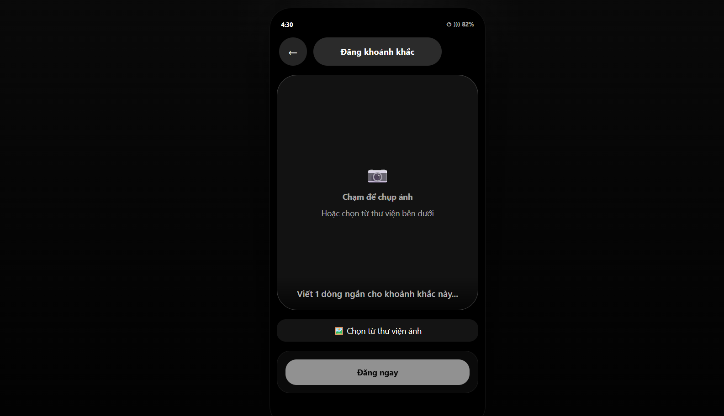
Hình 4.9. Giao diện đăng ảnh
Người dùng có 2 lựa chọn:
- Chụp ảnh trực tiếp: Sử dụng Web Camera API (getUserMedia), hỗ trợ lật camera trước/sau.
- Tải ảnh từ máy: Chọn file ảnh từ thiết bị.
Sau khi chọn ảnh, người dùng nhập caption và nhấn "Share" để đăng.
Luồng xử lý ảnh phía backend:
- Nhận file ảnh qua multipart/form-data
- Tính SHA-256 hash của raw image bytes → lưu vào image_hash
- Resize ảnh về max 1080×1440 px bằng Sharp
- Upload ảnh đã resize lên Cloudinary
- Lưu URL Cloudinary + hash vào bảng posts
- Tự động gọi blockchain relayer để ghi proof lên PostProofRegistry
4.1.4. Giao diện trang cá nhân
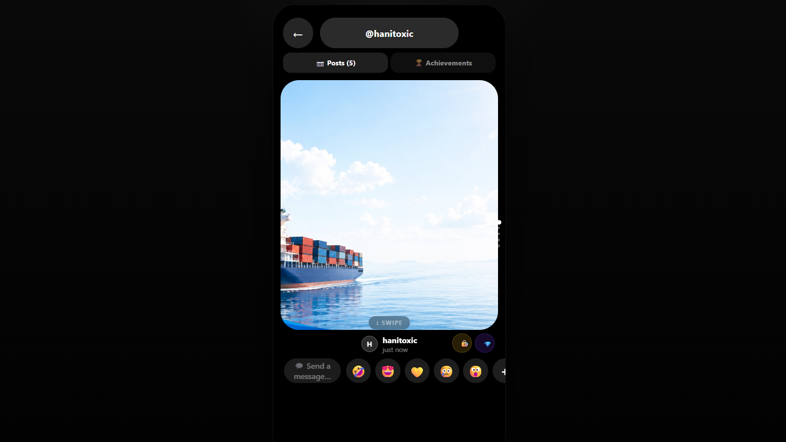
Hình 4.10. Giao diện trang cá nhân
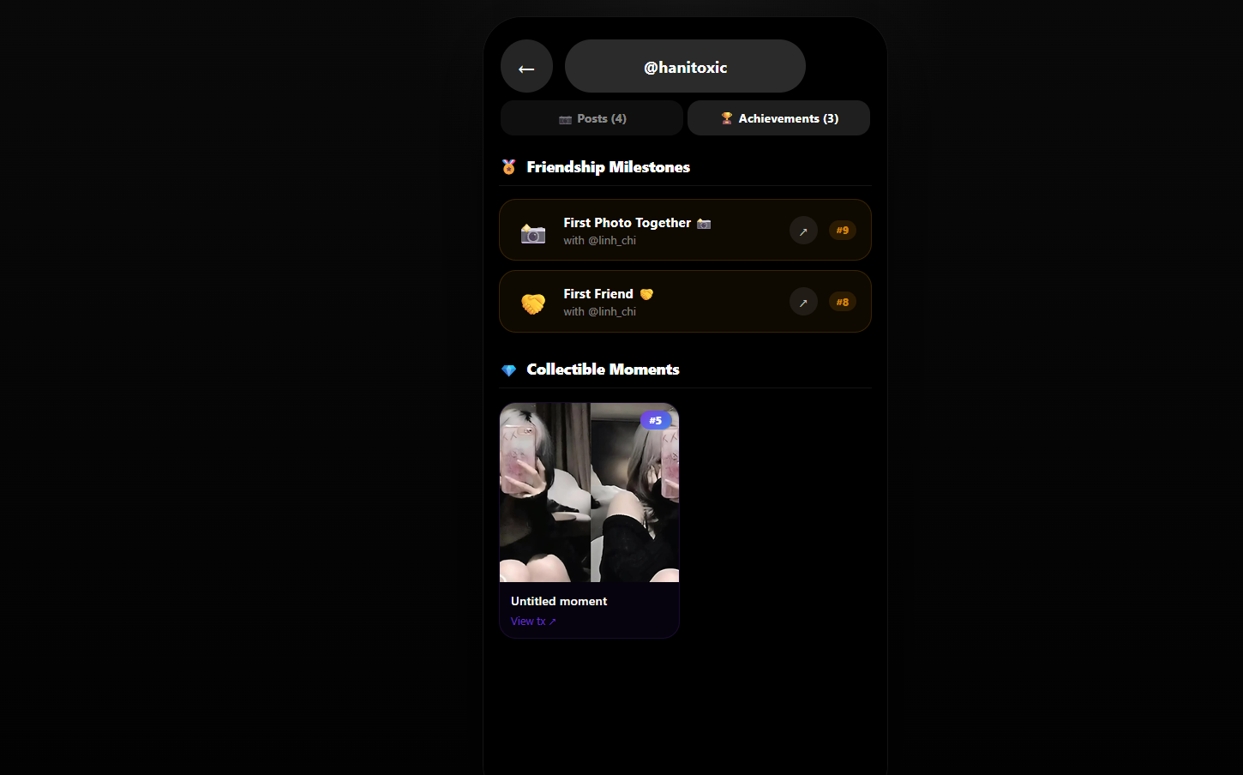
Hình 4.11. Giao diện thành tựu
Giao diện trang cá nhân được chia thành hai tab:
- Posts: toàn bộ bài đăng của người dùng hiển thị dưới dạng cuộn ảnh.
- Achievements: thành tích blockchain gồm danh sách NFT cột mốc tình bạn (Friendship Milestones) và lưới ảnh các bài đăng đã đúc NFT (Collectible Moments), mỗi mục có link xem giao dịch trên Etherscan.
Khi xem trang của một người bạn, nút ở thanh dưới sẽ mở bảng cột mốc tình bạn (Bottom Sheet) liệt kê 6 loại cột mốc với trạng thái tương ứng và nút Claim để đúc NFT lên Sepolia.
4.1.5. Giao diện nhắn tin
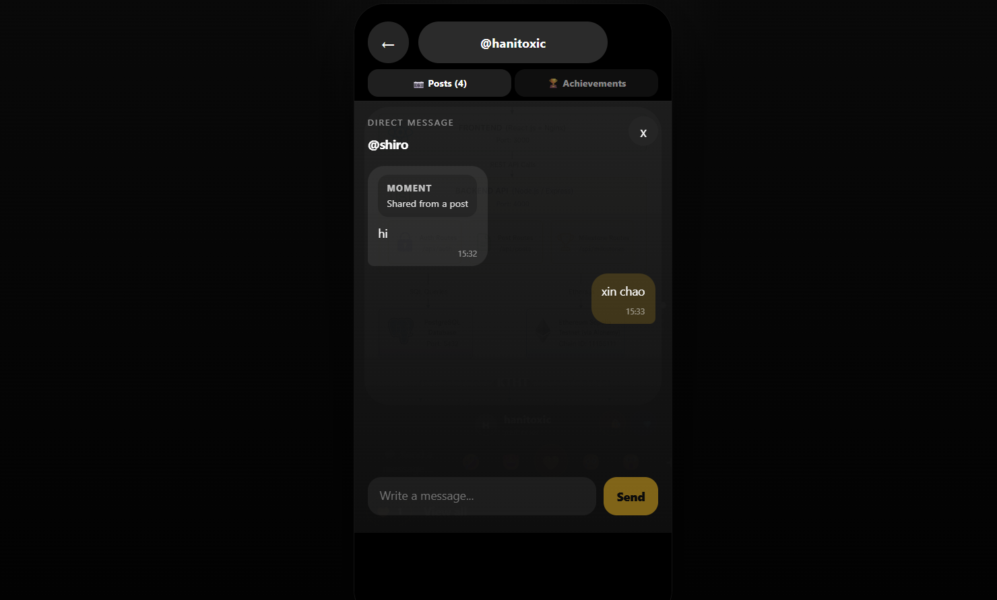
Hình 4.12. Giao diện nhắn tin
Tính năng nhắn tin cho phép hai người dùng đã kết bạn trao đổi tin nhắn trực tiếp với nhau. Danh sách cuộc trò chuyện hiển thị theo thứ tự tin nhắn mới nhất, mỗi mục bao gồm ảnh đại diện, tên người dùng và nội dung tin nhắn gần nhất.
*Danh sách hội thoại:
- Hiển thị tất cả các cuộc trò chuyện hiện có, sắp xếp theo thời gian tin nhắn mới nhất.
- Mỗi hàng cho thấy ảnh đại diện đối phương, tên người dùng và đoạn preview nội dung tin nhắn cuối.
- Nhấn vào một hội thoại để mở cửa sổ chat.
*Cửa sổ chat:
- Tin nhắn của bản thân hiển thị bên phải (màu nổi bật), tin nhắn của đối phương hiển thị bên trái.
- Hỗ trợ gửi tin nhắn văn bản thông thường.
- Khi người dùng chia sẻ một bài đăng qua tin nhắn, bài đăng đó hiển thị dưới dạng thẻ đính kèm (thumbnail ảnh + chú thích) ngay trong luồng chat.
- Trạng thái đã đọc (read_at) được cập nhật tự động khi người nhận mở hội thoại.
*Luồng gửi tin nhắn:
- Người dùng nhập nội dung vào ô soạn thảo và nhấn gửi → POST /api/messages.
- Backend lưu tin nhắn vào bảng messages với sender_id, recipient_id, body và created_at.
- Tin nhắn xuất hiện ngay lập tức trong luồng chat phía người gửi.

Kết quả thực nghiệm
4.2.1. Kiểm thử chức năng cơ bản
Để kiểm tra ứng dụng hoạt động đúng hay không, nhóm đã thử nghiệm lần lượt từng chức năng theo đúng luồng một người dùng thực sự sẽ sử dụng.
Đầu tiên là phần tài khoản. Khi đăng ký, hệ thống kiểm tra định dạng email hợp lệ và yêu cầu mật khẩu tối thiểu 6 ký tự - nếu nhập sai sẽ báo lỗi ngay. Sau khi đăng ký thành công, người dùng nhận được token JWT để xác thực ở các bước tiếp theo. Đăng nhập với sai email hay sai mật khẩu đều trả về thông báo lỗi rõ ràng.
Tiếp theo là đăng ảnh. Ứng dụng cho phép chụp ảnh trực tiếp từ camera hoặc chọn file từ máy. Ảnh sau khi chọn được tự động thu nhỏ xuống còn tối đa 1080×1440 px rồi mới upload lên Cloudinary - vừa tiết kiệm dung lượng vừa tăng tốc độ tải. Bảng tin sau khi đăng bài cũng cập nhật đúng: chỉ hiện bài của những người đã kết bạn, không lẫn bài của người lạ.
Các tính năng tương tác xã hội cũng chạy tốt. Người dùng có thể tìm kiếm bạn bè theo tên đăng nhập, gửi yêu cầu kết bạn và bày tỏ cảm xúc với bài đăng. Nhắn tin cũng hoạt động ổn - vừa gửi được tin nhắn text thông thường vừa chia sẻ bài đăng trực tiếp vào khung chat.
4.2.2. Kiểm thử tính năng Blockchain
Đây là phần khác biệt nhất của ứng dụng so với một mạng xã hội thông thường, nên nhóm kiểm thử kỹ hơn.
Mỗi khi đăng ảnh, backend ngay lập tức tính toán một "dấu vân tay số" (hash SHA-256) cho nội dung bài đăng rồi ghi lên smart contract PostProofRegistry trên mạng Ethereum Sepolia. Toàn bộ quá trình diễn ra tự động, người dùng không cần làm gì thêm. Sau khoảng 15–30 giây (thời gian mạng Sepolia xác nhận giao dịch), bài đăng xuất hiện nhãn " On-chain Verified" và một đường link dẫn thẳng đến Etherscan để bất kỳ ai cũng có thể kiểm tra giao dịch đó là thật.
Với tính năng đúc NFT kỷ niệm (CollectibleMoment), người dùng nhấn một nút là backend tự lo phần còn lại — ký giao dịch và gửi lên blockchain mà không cần người dùng có ví hay ETH. Token ID tăng dần theo thứ tự, và nếu thử đúc lại bài đăng đã có NFT thì smart contract tự từ chối, đảm bảo mỗi bài chỉ có một NFT duy nhất
Tương tự với NFT cột mốc tình bạn (FriendshipMilestone): hệ thống kiểm tra đúng điều kiện từng loại (ví dụ kết bạn đủ 30 ngày mới được claim cột mốc "Month Together") và không cho phép claim lại cái đã có. Tất cả NFT đã đúc sau đó đều hiện đầy đủ trong tab Achievements trên trang cá nhân.
4.2.3. Dữ liệu thực nghiệm
Nhóm tạo 6 tài khoản người dùng mẫu, thiết lập hồ sơ cho từng người, kết bạn chéo với nhau để tạo hơn 24 mối quan hệ, sau đó đăng ảnh, react và nhắn tin qua lại để mô phỏng hoạt động thực tế của ứng dụng. Các giao dịch blockchain phát sinh trong quá trình kiểm thử đều là giao dịch thật trên Sepolia testnet - có thể tra cứu công khai bằng txHash lưu trong cơ sở dữ liệu.
4.2.4. Hiệu suất hệ thống
Với các thao tác thông thường như đăng nhập, xem feed hay nhắn tin, thời gian phản hồi của API đo được dưới 100ms - đủ nhanh để người dùng không cảm thấy chờ đợi. Riêng luồng đăng ảnh mất lâu hơn (khoảng 15–30 giây) vì phải chờ giao dịch blockchain được xác nhận trên Sepolia; đây là giới hạn của mạng testnet chứ không phải lỗi của ứng dụng. Trang bảng tin tải nhanh dưới 2 giây nhờ ảnh được phân phối qua CDN của Cloudinary từ máy chủ gần người dùng. Khởi động toàn bộ hệ thống bằng Docker chỉ mất khoảng 30 giây.

KẾT LUẬN VÀ KIẾN NGHỊ

1. Kết quả đạt được
Sau Qua quá trình thực hiện đề tài, nhóm đã xây dựng và triển khai thành công ứng dụng mạng xã hội chia sẻ ảnh Locket Social DApp với sự tích hợp thực tế của công nghệ blockchain. Ứng dụng không dừng lại ở mức thử nghiệm lý thuyết mà hoạt động được trên môi trường thật với ba smart contract triển khai trên mạng Ethereum Sepolia, các giao dịch có thể tra cứu công khai trên Etherscan.
Về mặt kỹ thuật, nhóm đã giải quyết được bài toán thực tế quan trọng: làm thế nào để tích hợp blockchain vào ứng dụng web mà người dùng không cần biết gì về ví, gas hay tiền điện tử. Giải pháp Relayer do backend đứng ra ký và gửi giao dịch thay người dùng đã giúp toàn bộ quy trình xác minh on-chain và đúc NFT diễn ra hoàn toàn trong nền, người dùng chỉ cần nhấn nút như bất kỳ ứng dụng thông thường nào.
Về mặt học thuật, qua đề tài này nhóm đã hiểu rõ hơn về cách hoạt động của smart contract ERC-721, quy trình phát triển và triển khai hợp đồng thông minh với Hardhat, cũng như cách dùng hàm băm mật mã học để tạo bằng chứng về tính nguyên vẹn của nội dung số. Quan trọng hơn, nhóm hiểu được lý do thực sự tại sao blockchain lại có giá trị trong bối cảnh mạng xã hội hiện nay: khi một bài đăng đã được ghi hash lên blockchain, không ai - kể cả chính nhóm phát triển ứng dụng - có thể thay đổi hay phủ nhận sự tồn tại của nội dung đó.

2. Hạn chế của đề tài
Bên cạnh những kết quả đạt được, đề tài vẫn còn một số điểm chưa hoàn thiện. Thứ nhất, ảnh bài đăng hiện vẫn lưu trên Cloudinary - một dịch vụ tập trung, đồng nghĩa với việc bên lưu trữ vẫn có quyền xóa ảnh dù hash đã được ghi lên blockchain. Thứ hai, thời gian xác nhận giao dịch trên Sepolia khoảng 15-30 giây khiến luồng đăng ảnh bị chậm so với mạng xã hội thông thường. Thứ ba, do dùng ví relayer chung, toàn bộ NFT thực chất nằm trong ví của server chứ không phải ví cá nhân người dùng, điều này hạn chế khả năng người dùng tự quản lý tài sản số của mình.

3. Định hướng phát triển
Nếu tiếp tục phát triển đề tài, nhóm đề xuất một số hướng cải thiện như sau.

Trước tiên, thay thế Cloudinary bằng IPFS để lưu ảnh phi tập trung hoàn toàn - kết hợp với hash on-chain sẽ tạo ra một hệ thống xác minh nội dung khép kín, không phụ thuộc vào bên thứ ba. Tiếp theo, tích hợp MetaMask hoặc WalletConnect để người dùng tự sở hữu NFT trong ví cá nhân thay vì ví relayer của server. Ngoài ra, chuyển từ Ethereum mainnet/testnet sang mạng Layer 2 như Polygon hoặc Base sẽ giúp giảm đáng kể thời gian chờ và phí giao dịch, cải thiện trải nghiệm người dùng. Cuối cùng, bổ sung thông báo real-time qua WebSocket khi có reaction, tin nhắn hoặc cột mốc tình bạn mới sẽ làm ứng dụng sống động hơn nhiều so với phiên bản hiện tại.

TÀI LIỆU THAM KHẢO
1. Ethereum Foundation. (2024). Ethereum Documentation. https://ethereum.org/developers
2. OpenZeppelin. (2024). ERC-721 Non-Fungible Token Standard. https://docs.openzeppelin.com/contracts/erc721
3. Hardhat. (2024). Hardhat Documentation. https://hardhat.org/docs
4. Buterin, V. (2014). Ethereum White Paper: A Next Generation Smart Contract and Decentralized Application Platform.
5. Nofer, M., Gomber, P., Hinz, O., & Schiereck, D. (2017). Blockchain. Business & Information Systems Engineering, 59(3), 183-187.
6. Nakamoto, S. (2008). Bitcoin: A Peer-to-Peer Electronic Cash System.
7. Express.js. (2024). Express Documentation. https://expressjs.com
8. React. (2024). React Documentation. https://react.dev
9. PostgreSQL. (2024). PostgreSQL 16 Documentation. https://www.postgresql.org/docs/16/
10. Docker. (2024). Docker Documentation. https://docs.docker.com
11. Cloudinary. (2024). Cloudinary Documentation. https://cloudinary.com/documentation
12. Alchemy. (2024). Alchemy Web3 Documentation. https://docs.alchemy.com

